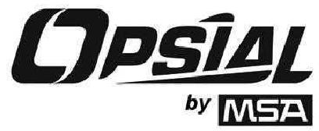
ES VYHLÁSENIE O ZHODE
Spoločnosť MSA FRANCE, ZI Sud, 01400 CHATILLON SUR CHALARONNE vyhlasuje, že nový osobný ochranný prostriedok popísaný nižšie:
Filtračná polomaska proti časticiam:
- OPSIAL by MSA AIR’POCKET FFP1 NR D, ref. 58224324
je identický s typom OOP, na ktorý sa vzťahuje certifikát ES typu č. IFA 1501132 vydaný akreditovaným orgánom: Institut für Arbeitschutz (IFA) - Alte Heerstrasse 111, D-53754 Sankt Augustin, Kenn - Č. 0121
- OPSIAL by MSA AIR’POCKET FFP1 NR D, ref. 58224316
je identický s typom OOP, na ktorý sa vzťahuje certifikát ES typu č. IFA 1501133 vydaný akreditovaným orgánom: Institut für Arbeitschutz (IFA) - Alte Heerstrasse 111, D-53754 Sankt Augustin, Kenn - Č. 0121
- OPSIAL by MSA AIR’POCKET FFP2 NR D, ref. 58224340
je identický s typom OOP, na ktorý sa vzťahuje certifikát ES typu č. IFA 1501134 vydaný akreditovaným orgánom: Institut für Arbeitschutz (IFA) - Alte Heerstrasse 111, D-53754 Sankt Augustin, Kenn - Č. 0121
- OPSIAL by MSA AIR’POCKET FFP2 NR D, ref. 58224332
je identický s typom OOP, na ktorý sa vzťahuje certifikát ES typu č. IFA 1501135 vydaný akreditovaným orgánom: Institut für Arbeitschutz (IFA) - Alte Heerstrasse 111, D-53754 Sankt Augustin, Kenn - Č. 0121
- OPSIAL by MSA AIR’POCKET FFP3 NR D, ref. 58224359
je identický s typom OOP, na ktorý sa vzťahuje certifikát ES typu č. IFA 1501136 vydaný akreditovaným orgánom: Institut für Arbeitschutz (IFA) - Alte Heerstrasse 111, D-53754 Sankt Augustin, Kenn - Č. 0121
Tieto výrobky sú na základe testovania a certifikácie v súlade s normou EN 149: 2009, pričom prešli záťažovým testom 120 mg popísaným v dodatku A1 normy EN 143, a sú klasifikované ako „NR“ [jednorázové použitie], teda len na jednu zmenu.
Navyše, tieto prostriedky podliehajú postupu zabezpečovania kvality podľa článku 11-B európskej smernice 89/686/EHS, pričom prebieha kontrola zhody prostredníctvom manuálneho odberu, ktorý takisto vykonal akreditovaný orgán: Institut für Arbeitschutz (IFA) - Alte Heerstrasse 111, D-53754 Sankt Augustin, Kenn - Č. 0121
V Châtillon sur Chalaronne 25. septembra 2015
Olivier VERGES
Obchodný riaditeľ
Nečitateľný podpis
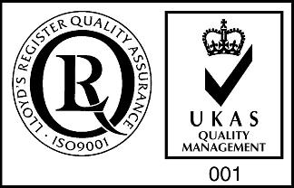 | MSA GALLET s imaním vo výške 3 658 400 € - Obchodný register Bourg-en-Bresse B 760 201 541 Adresa: Zone Industrielle Sud - B.P. 90-01400 Chatillon sur Chalaronne - Francúzsko  Tel:. +33 (0) 474 55 01 55 - Fax: +33 (0) 474 55 24 80 - Kód APE 252 G - C.C.P. Lyon 20041 01007 0198527 N 038 23

